知历史 学竹品 立志向：记田林四小2020学年度第一学期
开学典礼活动
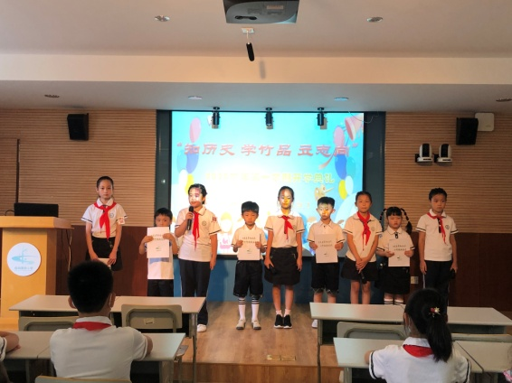
暑去秋来，在9月1日这个明朗的清晨，我们迎来了2020学年度第一学期的如期开学。学校按照防控要求，错峰错时有序组织学生进入校园。今年的校园经过暑期整修后焕然一新，以全新的姿态迎接全体学生的回归。
今天的开学典礼采取了网络现场直播的形式，在多媒体主会场隆重举行了以“知历史 学竹品 立志向”为主题的开学典礼，各班级在自己的教室里专心致志地全程收看。在庄严的升旗仪式后，我们通过视频共同回顾了丰富多彩的暑期生活：汇实践知“四史”；汇运动 我坚持；汇劳动我能行，展现了田四学子假期中的良好风貌。一年级的新生与四年级的班级结成“友谊班”，高年级的学长们将引领低年级的学弟学妹们尽快融入田四的校园生活。
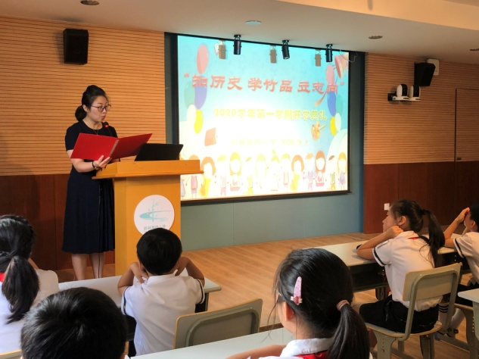
陈敏书记发言勉励大家：我们爱护学校环境，更要爱护我们自己。我们要生活得像花草一样鲜活，像竹子一样坚韧，相信大家一定有许多好方法来爱护我们的校园，爱护我们的身心健康与安全。当遇到问题时，不需要灰心丧气，痛苦埋怨，而是要积极面对，寻找解决的途径，这就是你对生命的敬畏，对自己的爱，是在朝着自己立下的志向又迈进了一步的表现。
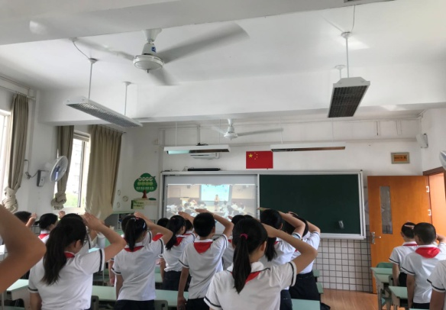
“让我们排列好每个音符，谱写田四辉煌乐章。”在欢快的校歌声中结束了本次开学典礼。通过本次开学典礼活动，大家明确了新学期的奋斗目标，激励全校师生知历史，学竹品，立志向，培养学生良好习惯，振奋精神，锐意进取，营造浓厚的开学气氛，为新学期创造一个良好的开端。

